南 京 爆 协 信 息 与 动 态
第14期（总第14期）
南京民用爆炸物品安全管理协会 2011年3月31日
目 录
●协会工作动态 2
＊服务南钢新建项目，严把爆破施工安全 2
＊积极服务青奥工程，严格把好安全关口 3
●主管部门动态 3
＊ 市禁放办召开会议研究落实烟花爆竹日常禁放工作会议 3
＊ 开门评警 听取意见 服务企业 4
＊ 市局治安支队以重点工程建设为推手 促进危险物品管理进社区活动 5
＊ 我市召开烟花爆竹有限开禁工作总结会议 6
＊ 市局治安支队组织危险危险物品安全检查 7
●行业动态 7
＊隆芯1号大规模组网爆破取得成功 7
●会员单位动态 10
＊“爆炸合成新材料与高效、安全爆破关键科学与工程技术论坛”预备会圆满召开 10
● 政策法规 10
＊民用爆炸物品警示标识、登记标识通则 10

●协会工作动态

＊服务南钢新建项目，严把爆破施工安全
南钢产业发展有限公司综合利用放散高炉、转炉煤气发电工程，循环水磅房基础工程准备爆破施工，为服务企业生产，加强爆破安全指导。3月1日上午，市局治安支队警官协同南京民用爆炸物品物品安全管理协会专家，对该爆破项目进行评审论证。治安支队刘建瓴调研员、周向阳大队长等警官及协会专家对现场进行了实地勘察，并对该爆破设计和警戒方案进行了审查、评估，专家们就发现的问题进行了讨论，商讨了应对方案。
此次爆破施工环境较复杂，紧邻厂房、高压线、铁路、煤气柜等。为此提出三点要求：一是甲方单位会同业主单位，组织相关单位、部门做好各项预案，分工明确、责任到人。二是施工前对爆破现场确认无各管、线及危险源，并书面确认。三是生活煤气柜置换完确认安全方可爆破作业。施工单位已针对现场评议会议上专家的建议和公安部门的要求对原方案进行了修改和完善，该工程现已通过安全评估。

＊积极服务青奥工程，严格把好安全关口
为迎接青奥会的召开，六合区政府紧抓机遇，充分开发旅游配套资源，在对青奥会金牛湖景区水上赛场附近原塔山矿区进行环境整治、旅游开发过程中需采用爆破施工，因工期紧、爆破施工范围大，需要相关各方的协调和配合。治安支队闻讯后积极主动上门服务，3月8日支队刘建瓴调研员、周向阳大队长邀请南京民爆协会相关专家会同六合分局对工程进行实地勘察和评审论证，对该工程设计方案的可行性提出了建设性意见，明确了承包建设单位和爆破施工单位的安全管理责任，表达了公安机关为地方建设积极提供服务的态度，为下一步工程的顺利实施提供了良好的开端。施工单位已针对现场评议会议上各专家的建议和公安部门的要求对原方案进行了修改和完善，该工程现已通过安全评估。

●主管部门动态
- 市禁放办召开会议研究落实烟花爆竹日常禁放工作会议
针对正月十六日以后我市主城区全面恢复禁放，但社会面还时常出现违禁燃放烟花爆竹等现象，特别是造成了火灾和财产损失后，引起了市局领导的高度重视。徐珠宝副市长专门要求市禁放办研究落实加强烟花爆竹禁放管理，拿出具体办法，加强应对措施，及时制止违禁燃放行为，坚决杜绝火灾等事故，保障服务民生。
为此，3月15日上午，市禁放办召开烟花爆竹日常禁放工作会议，研究部署当前烟花爆竹禁放工作。来自玄武、白下、建邺等重点分局治安大队和新街口、梅园、朝天宫、滨湖等重点派出所的负责人参加了会议，市局治安支队许健支队长、刘建瓴调研员在会上提出了工作要求。会议广泛研究和讨论了加强禁放管理的具体措施和办法。许健要求相关单位立足本辖区特点，一是认真分析违规燃放烟花爆竹的现状和原因，排出本辖区违禁燃放的重点时间段、重点地段、重点区域，要有重点、有目的加以管控；二是增加巡逻力量，安排巡逻车辆加强社会面巡查，及时发现和处置；三是对易发违禁燃放和燃放频次高的饭店、宾馆，要落实其管理主体责任，采取向顾客发放告知书等形式加强宣传，做到提醒在前，避免矛盾。四是对在夜间燃放扰民、燃放大规格品种的，要坚决制止依法处理，并及时通过媒体曝光。同时，要求各单位思想上要重视，对110指令和群体举报，要及时出警，对民警工作中发现的，也要有主动出警意识，通过现场走访，及时加强周边群众的宣传告知，达到警示目的。
- 开门评警 听取意见 服务企业
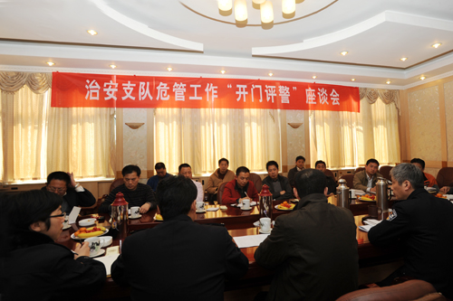
为认真响应和落实市全市公安机关“大走访”开门评警活动，3月17日下午，支队召开了危管工作“开门评警”座谈会，来自我市13家爆破施工、爆破监理和工程建设单位的负责人参加了会议，治安支队张晓昆政委、刘建瓴调研员和支队政工部门负责同志到会听取了意见和建议。
会上，首先介绍了我市公安机关在爆炸物品安全管理方面的基本情况和现状，并重点介绍了公安机关爆破工程审批的办理流程和服务期限，以及公安机关在爆破工程受理、审批和监督等相关环节的管理措施和方法，并介绍了公安机关在服务发展、服务民生和便民服务上采取和一系列举措。与会人员对公安机关急企业之所急，主动服务爆破工程施工，尽量缩短审批时间等方面给予了高度评价。同时，也对进一步简化爆破工程审批环节、根据企业需求设立民爆物品临时存放点和及时加强爆破作业人员安全培训满足企业生产需要等方面提出了好的意见和建议。针对反映的情况，支队将及时分析研究，在坚持国家法律规定和基本管理原则的前提下，拿出相应对便民措施，做好服务工作。为进一步架设平时的沟通渠道，治安支队还向企业单位公布了政工纪检查部门的热线电话。
会上，各企业单位负责人广泛座谈讨论，无拘无束，畅所欲言，气氛轻松热烈。纷纷表示，公安机关“开门评警”活动给了我们一个反映情况的新渠道，不搞形式，注重内容，是真正在为企业服务，为群众办好事。
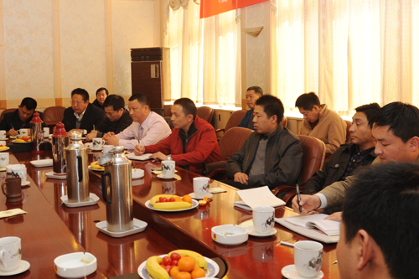
- 市局治安支队以重点工程建设为推手 促进危险物品管理进社区活动
地铁三号线二标段工程地处高新开发区，工程建设中需进行基坑和隧道掘进石方爆破施工，且爆破工程量大、施工周期长，也是高新区公安分局多年来首次接触民用爆炸物品监管工作，分局对此业务不够熟悉，如何做好爆破工程服务与监管工作是个新课题。为促进危险物品管理进社区活动的深入进行，3月22日支队刘建瓴调研员率五大队相关人员会同高新分局陆用升局长、赵立勇副局长率领的治安大队、派出所等相关人员一同到地铁爆破工程施工现场研究和商讨如何结合“危管进社区”活动，做好地铁项目建设的服务与监管工作，并现场为施工企业解决了火工品临时存放和爆破施工安全等问题，还决定由分局向地铁工程派驻警方服务队，支队相关人员为联络员共同做好地铁爆破工程的服务工作，此举深受施工建设单位的欢迎。
- 我市召开烟花爆竹有限开禁工作总结会议
3月29日，我市召开烟花爆竹有限开禁工作总结会议，全面总结回顾2011年春节期间烟花爆竹有限开禁工作。副市长、市局党委书记、局长徐珠宝出席会议并做重要讲话。公安、安监、供销、城管部门负责人以及六城区禁放办主任参加了会议。会议由市政府副秘书长孙宁主持。
徐珠宝副市长指出，春节期间，各单位、各部门围绕市政府关于烟花爆竹有限开禁工作的统一部署，立足职能，加班加点，开展了大量艰苦细致、卓有成效的工作，取得了较为显著的成绩，值得充分肯定。下一步，各部门要切实提高烟花爆竹公共安全管理意识，切实创新烟花爆竹监管工作思路，切实树立宣传教育开路的理念，切实加强执法查处和日常管理，进一步做好今后的烟花爆竹有限开禁工作，努力为我市创造欢乐祥和的社会氛围。
2011年春节有限开禁期间，全市共出动执法检查力量12594人次（其中警力5108人次），检查重点保护单位8498家次，检查烟花爆竹销售网点968家次。自去年11月份以来，全市共查处非法运输、储存、销售和燃放烟花爆竹案件103起，行政拘留2人，罚款处罚56人，教育制止1672人次，收缴各类非法劣质烟花爆竹共计14255箱。其中，春节有限开禁的16天内，查处取缔非法销售烟花爆竹摊点808个，收缴非法劣质烟花1218箱，查处和教育制止违法违规人员1438人次，收缴“孔明灯”787个。全市1353个重点保护单位和主城区60家烟花爆竹经营网点实现了平安无事故。
- 市局治安支队组织危险危险物品安全检查
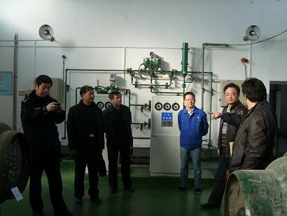
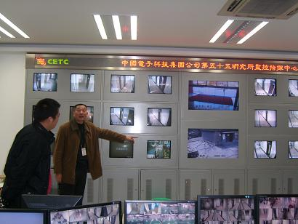
为进一步加强我市危险物品安全管理，进一步提升管理效能，及时发现和整改隐患问题，南京市公安局治安支队近期已抽调玄武、鼓楼、雨花台、浦口、栖霞、江宁等分局治安大队相关人员组成检查组，治安支队五大队派员参加。组织开展危险物品安全管理检查活动，检查内容：一是危险物品单位治安防范达标情况。对照《江苏省危险物品单位治安防范达标标准》，现场检查治安防范达标情况，重点检查涉危单位重点部位的人防、物防、技防，对单位的危险物品流向登记、安全检查等安全工作台帐进行了检查。二是规范实施危险物品行政许可情况。抽查治安大队爆炸物品购买、爆炸物品运输、烟花爆竹运输和爆破工程审批等四项行政许可档案卷宗，检查是否按规定要求审核审批，许可证填发是否规范，是否按规定存档等。目前检查工作正在进行当中。

●行业动态

隆芯1号大规模组网爆破取得成功
北山坪8#危岩排危概要
“隆芯1号”数码电子雷管是国内技术领先，达到国际先进水平的数码智能爆破器材，由北京北方邦杰电子科技有限公司研制。其具有起爆精确、延期设置灵活和设备可靠的特点，是工程爆破的得力工具。此次危岩排危工程中的成功，树立了“隆芯1号”数码电子雷管在地质灾害治理爆破中的典范，推动了智能精确控制爆破技术的发展。
一、工程概况
北山坪8#危岩体位于涪陵区北山坪（老鹰岩）江北办事处后山顶部的砂岩风化露头部分，为一线状分布危岩带。危岩范围据现场测长约60m，平均宽11m，平均高20.5m，体积约为1.28万m³。
危岩下部为一斜坡，在斜坡的下部为居民居住密集区，预计总人数3985人，房屋建筑面积209400m²。该危岩同时威胁涪丰北线二级公路（涪陵~丰都）的安全，预计可能产生的总经济损失16000万元，严重制约了涪陵江北片区城市的发展。
二、工程难点
危岩体已经大部与母岩断开，若分次排除会引发大崩塌根本无法防护，只能一次性爆除。由于危岩体下落路径是坡陡，若将其爆成大块石则会一直加速滚到山下，若爆成碎渣则会形成碎屑流（泥石流是碎屑流之一）冲入长江，若爆成片状则因气垫效应向阿拉伯飞毯一样运动轨迹无法预料。
因此爆破要求：
1.危岩解体要彻底，爆渣块度要适中、形成长宽比1:1.5的块体，尽最大可能降低对山下建筑物的威胁，这是北山坪8#危岩在这次排危爆破中的一个特殊施工难点。
2.爆破时需严格控制爆破振动，以免触发其它危岩及对母岩产生破坏性影响。但是目前爆破工程中普遍使用技术手段根本无法满足以上要求。
三、爆破规模巨大突破
据了解目前国际上同类电子雷管最大的起爆规模为4000发左右，而本工程使用“隆芯1号”数码电子雷管6000发，因此在爆破规模上有巨大的突破，这个突破也从量变发生了质变，使得我国的数码雷管及使用具有了国际领先水平。
四、施工方法
1．爆破方法
本次排危采用数码智能精确控制一次性爆破解体法进行排危。
为最大减少对下方江北办事处、居民楼和公路等设施的威胁，要求爆破后的爆渣粒径大部分在1~1.5m左右，这就要求每2m³一个药包，而8#危岩总方量约为1.28万m³，故该项目爆破时设计药包约6000余个。同时为确保本次爆破振动不触发相邻危岩及对母岩产生破坏性影响，必须采用数码电子雷管实施数码智能精确控制爆破。该方法采用智能编程方式对每一个雷管发出指令，而每一枚雷管内有一个电子芯片，利用数字通讯技术通过电子芯片精确控制每一个药包的起爆时刻（控制精度为1毫秒即千分之一秒）。
微差延时顺序安排为孔内自下向上（VCR法），孔间由前向后逐孔V形起爆进行。孔间延期间隔为7ms，排间延期间隔为9ms，孔内药包延期间隔为4ms。
2．防护措施
根据现场的实际情况，设计在危岩下侧200m的山坡上设置一道深10m×宽20m×长160m拦石防护沟：一道高4m、长350m SNS柔性防护网。对下落爆渣尽最大可能拦挡。
四、工程意义
北山坪8#危岩应用“隆芯1号” 数码电子雷管成功爆破具有示范意义，对全国排危、地质灾害治理工作是一个全新的手段，具有开拓的意义。
1.本方法采用“隆芯1号”数码电子雷管将危岩全部一次性爆碎的方式，减小了防护的压力，从而大大提高了被保护客体的生存率，是我国爆破技术水平的巨大进步。
2.国产电子雷管大规模组网爆破的成功实施也标志着我国电子雷管技术水平已经迈入了国际先进行列，在我国电子雷管发展历程中具有里程碑意义。

●会员单位动态

“爆炸合成新材料与高效、安全爆破关键科学与工程技术论坛”

预备会圆满召开
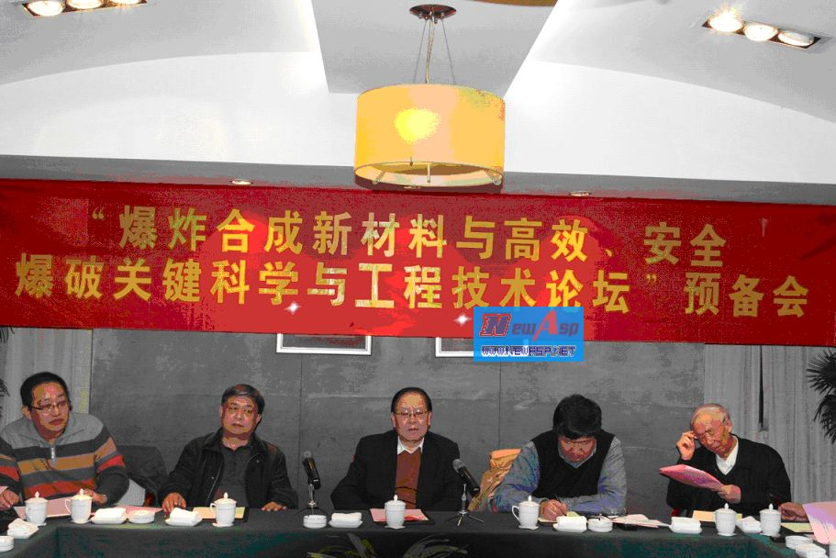
由南京三邦金属复合材料有限公司主办的“爆炸合成新材料与高效、安全爆破关键科学与工程技术论坛”预备会于2011年3月3日在南京市江宁区举行，会议由中国工程院汪旭光院士主持，会议主要讨论了预计于2011年金秋在宁举办技术论坛的筹备情况，大爆所、天力、惊雷、725所等同行参加了本次会议。
南京三邦公司技术中心 吴小玲
- 政策法规

民用爆炸物品警示标识、登记标识通则
1 范围
本标准规定了民用爆炸物品警示标识、登记标识的基本规则和技术要求。
本标准适用于民用爆炸物品警示标识和登记标识管理。
2 规范性引用文件
下列文件对于本文件的应用是必不可少的。凡是注日期的引用文件，仅注日期的版本适用于本文件。凡是不注日期的引用文件，其最新版本（包括所有的修改单）适用于本文件。
GB 190 危险货物包装标志
GB/T 14659 民用爆破器材术语
GA 441 工业雷管编码通则
3 术语和定义
GB/T 14659中界定的以及以下术语和定义适用于本文件。
3.1
民用爆炸物品 civil explosives
用于非军事目的、列入民用爆炸物品品名表的各类火药、炸药及其制品和雷管、导火索等点火、起爆器材。
3.2
最小计数单位 the smallest count unit
根据不同产品特点，规定生产过程中产品计数的最小单位。
3.3
基本包装单元 basic packaging unit
民用爆炸物品生产单位出厂销售时，规定产品包装的最小单元。
3.4
警示标识 warning mark
在民用爆炸物品产品和包装物表面上按规定要求所作的标记，用于引起人们对该物品的警惕。
3.5
登记标识 register mark
在民用爆炸物品产品和包装物表面上标注的、能够承载产品流向信息的标记，用于生产、销售、购买、运输、爆破作业和储存各环节的流向登记。
3.6
电子标识 electronic mark
以数字码或射频信号等方式标识物品管理信息的一类标签，如条形码、电子标签等。
3.7
炸药制品 products of explosives
由各类火药、炸药（不含起爆药）加工制造而成的各种不同形状、不同用途的爆炸物品，如震源药柱、起爆具、爆裂管、射孔弹、压裂弹等。
3.8
电子标签 radio frequency identification （RFID）
以射频信号自动识别目标对象并获取管理信息的标识。
4 基本规则
4.1 民用爆炸物品最小计数单位和基本包装单元上应同时有警示标识和登记标识。以下情况例外：
a）工业雷管最小计数单位不做警示标识；
b）当塑料导爆管仅用于雷管装配用的材料时，可不做警示标识和登记标识。
常规民用爆炸物品最小计数单位和基本包装单元划分方法见附录A。
4.2 警示标识可使用颜色、文字、图案等方式标注。
4.3 登记标识可使用文字、数字等方式标注。其中，基本包装单元上应有电子标识。
5 技术要求
5.1 警示标识
5.1.1 警示标识的内容包括警示色、警示语和品名。
5.1.2 最小计数单位警示标识按以下要求执行：
a）警示色：各类产品的外表面应采用橙红色。以下情况例外：
1）国家或行业标准有明确规定的；
2）产品外壳为金属材料的；
3）已经标注了符合GB 190要求的爆炸品标志的。
b）警示语：各类产品的外表面应标有“爆炸品”字样。已经标注了符合GB 190要求的爆炸品标志的例外。
c）品名：各类产品的外表面应按照附录B的规定标注产品品名。未列入附录B的产品按照国家民爆行业行政主管部门公布或批准的品名标注。
5.1.3 不同产品的最小计数单位警示标识信息字号和布置应符合以下要求：
a） 工业炸药及炸药制品
1）字号可根据最小计数单位的外形尺寸确定，但要求目视清晰可辨；
2）标识信息布置为：每一最小计数单位表面应有品名、警示语标识；品名、警示语等信息布置在同一行时，相互之间应空一个字格。
b）索类火工品
1）字号可根据最小计数单位的外型尺寸确定，但要求目视清晰可辨；
2）标识信息布置为：每1.0m长度内至少应有一组完整的警示标识；品名、警示语等信息布置在同一行时，相互之间应空一个字格。
c）其他民用爆炸物品的警示标识信息字号和布置，参照上述相近外形的产品进行标识。
5.1.4 基本包装单元警示标识应同时符合以下要求：
a）包装物表面应标有符合GB 190要求的爆炸品标志；
b）包装物表面应标有符合附录B规定要求的品名；
c）包装物表面应标有符合以下要求的警示语：
1）工业炸药及炸药制品的警示语：“防火、防潮、轻拿、轻放，不得与雷管共存放”；
2）其他民用爆炸物品的警示语：“防火、防潮、轻拿、轻放”。
5.2 登记标识
5.2.1 登记标识的内容包括生产单位或生产地名称、生产日期；
5.2.2 最小计数单位登记标识按以下要求执行：
a）各类产品的外表面上应有登记标识。各类雷管外壳上的登记标识应符合GA 441规定的要求；
b）生产单位或生产地应标注生产许可证上核定的名称，可使用中文简称或代号；
c）生产日期以公元年月日表示。用“00～99”两位阿拉伯数字表示公元世纪末二位年份，用“01～12”两位阿拉伯数字表示1～12月，用“01～31”两位阿拉伯数字表示1～31日。如2009年4月28日，用“090428”表示；
d）生产单位或生产地名称、生产日期的字高、字间距，可根据产品的外形尺寸确定。
5.2.3 基本包装单元登记标识应符合以下要求：
a）生产单位或生产地名称应标注生产许可证上核定的信息，生产日期应符合5.2.2c）的要求，字号可根据基本包装单元的外型尺寸确定；
b） 电子标识应符合以下要求：
1）电子标识至少应包含以下信息：生产单位、生产日期、生产批号、品名、规格、包装规格、包装方式、净质量；
2）采用条形码标签时，条形码标签技术条件应符合附录C的规定。打印条码应位于标签的中上方位置，四周留白不应小于3mm。工业雷管基本包装单元上的条形码标签应符合GA 441的要求；
3）采用电子标签时，每个基本包装单元或一个管理批中至少应附有一个标签；
4）每个基本包装单元上至少应有一种电子标识；
5）电子标识的技术性能应满足气候及使用环境的要求，射频对爆炸物品及作业场所的危险性应通过防爆安全认证。
5.3 实施方法及要求
5.3.1 警示标识和登记标识的实施应采用印刷、喷印、刻（压）痕、粘贴标签等方法。
5.3.2 电子标识应附注在不易损坏、便于仪器识读的部位，其中条形码标签应粘贴在基本包装单元两个外侧面（相邻或相对方向），不应有污垢、破损等现象。
5.3.3 警示语应与产品表面或包装物表面有显著反差，登记标识目视清晰可辨。
附录A
(规范性附录)
常规民用爆炸物品最小计数单位和基本包装单元划分方法
常规民用爆炸物品最小计数单位和基本包装单元划分方法见表A。
表A 常规民用爆炸物品最小计数单位和基本包装单元划分方法
序号 | 品名 | 最小计数单位 | 基本包装单元
1 | 多孔粒状铵油炸药 | 袋
2 | 膨化硝铵炸药 | 卷 | 箱或袋
3 | 粉状乳化炸药 | 卷 | 箱或袋
4 | 改性铵油炸药 | 卷 | 箱或袋
5 | 粉状铵油炸药 | 卷 | 箱或袋
6 | 乳化炸药 | 卷 | 箱或袋
7 | 乳化铵油炸药 | 卷 | 箱或袋
8 | 水胶炸药 | 卷 | 箱或袋
9 | 胶质硝化甘油炸药 | 卷 | 箱或袋
10 | 粉状硝化甘油炸药 | 卷 | 箱或袋
11 | 铵梯炸药 | 卷 | 箱或袋
12 | 粘性粒状炸药 | 袋
13 | 液体炸药 | 桶
14 | 震源药柱 | 发 | 箱
15 | 起爆具 | 发 | 箱
16 | 爆裂管 | 发 | 箱
17 | 射孔弹 | 发 | 箱
18 | 压裂弹 | 发 | 箱
19 | 工业电雷管（电子雷管） | 发 | 箱
20 | 地震勘探雷管 | 发 | 箱
21 | 油气井用雷管 | 发 | 箱
22 | 导爆管雷管 | 发 | 箱
23 | 继爆管 | 发 | 箱
24 | 工业导爆索 | 1.0m | 箱
25 | 塑料导爆管 | 1.0m | 箱或袋
26 | 其他产品 | 参照类似产品执行 | 参照类似产品执行
附录B
(规范性附录)
常规民用爆炸物品品名
常规民用爆炸物品品名见表B。
表B 常规民用爆炸物品品名
类别 |  | 品 名
工业炸药 | 铵油类炸药 | 多孔粒状铵油炸药
工业炸药 | 铵油类炸药 | 膨化硝铵炸药
工业炸药 | 铵油类炸药 | 粉状乳化炸药
工业炸药 | 铵油类炸药 | 改性铵油炸药
工业炸药 | 铵油类炸药 | 粉状铵油炸药
工业炸药 | 含水炸药 | 乳化炸药
工业炸药 | 含水炸药 | 乳化铵油炸药
工业炸药 | 含水炸药 | 水胶炸药
工业炸药 | 硝化甘油炸药 | 胶质硝化甘油炸药
工业炸药 | 硝化甘油炸药 | 粉状硝化甘油炸药
工业炸药 | 其他 | 铵梯炸药
工业炸药 | 其他 | 粘性粒状炸药
工业炸药 | 其他 | 液体炸药
炸药制品 |  | 震源药柱
 |  | 起爆具
 |  | 爆裂管
 |  | 射孔弹
 |  | 压裂弹
工业雷管 |  | 工业电雷管（电子雷管）
 |  | 地震勘探雷管
 |  | 油气井用雷管
 |  | 导爆管雷管
 |  | 继爆管
索类火工品 |  | 工业导爆索
 |  | 塑料导爆管
附录C
(规范性附录)
条形码标签技术条件
条形码标签技术条件见表C
表C 条形码标签技术条件
面材 | 厚度 | ＞0.070（mm）
面材 | 基本克重 | ＞65（g/m2）
面材 | 表面张力 | ＞40(dyn/cm)
面材 | 抗破裂强度 | 7kg/cm2
面材 | 耐水性 | 浸泡水中不会软化、破损；涂层表面润湿，使用仪器刮动涂层百次不脱落
胶水 | 胶系 | 适合高低标明的溶剂胶水
胶水 | 初始粘性 | 钢球Φ7mm以上滞留
胶水 | 不同被贴表面表现 | 纸箱 表面撕破
胶水 | 不同被贴表面表现 | 木材 ＞0.3（kg/25mm）
胶水 | 不同被贴表面表现 | 钢板 ＞0.7（kg/25mm）
胶水 | 不同被贴表面表现 | PE ＞0.4（kg/25mm）
胶水 | 不同被贴表面表现 | ABS ＞0.4（kg/25mm）
底纸 | 名称 | 格拉辛底纸
底纸 | 重量 | ＞55（g/m2）
底纸 | 厚度 | ＞0.050（mm）
碳带 | 基材 | 聚酯薄膜
碳带 | 厚度 | ＞4.0（µm）
碳带 | 墨层 | 黑色，全树脂
碳带 | 图像浓度 | ＞1.5
碳带 | 图像清晰度 | 1.0mm高数字、1.5mm高数字、0.1mm粗划线、1dot的点 再现可读
碳带 | 耐刮性 | 金属尖锐部刮擦图像无缺损
碳带 | 耐溶剂性 | 乙醇 图像缺损等级4以上
碳带 | 耐溶剂性 | 甲醇 图像缺损等级4以上
碳带 | 耐溶剂性 | 异丙醇 图像缺损等级4以上
碳带 | 耐溶剂性 | 玻璃清洗剂 图像缺损等级4以上
碳带 | 耐溶剂性 | 汽油 图像缺损等级4以上
碳带 | 耐溶剂性 | 柴油 图像缺损等级4以上
碳带 | 耐溶剂性 | 机油 图像缺损等级4以上
碳带 | 耐溶剂性 | 助力泵液 图像缺损等级4以上
碳带 | 耐溶剂性 | 齿轮油 图像缺损等级4以上
碳带 | 耐溶剂性 | 乙醇汽油 图像缺损等级4以上
碳带 | 耐溶剂性 | 冷却液 图像缺损等级4以上
碳带 | 耐溶剂性 | 制动液 图像缺损等级4以上
碳带 | 保存性品质 | 50℃下保存72h后图像无粘连现象，满足打印特性及图像耐久性要求
碳带 | 使用环境 | 温度5℃～35℃，湿度30%～85%RH
碳带 | 保质期限 | 四年
使用 | 贴标温度 | ＞5℃
使用 | 使用温度范围 | ﹣40℃～100℃
使用 | 保存期限 | 在温度20℃、相对湿度50%的情况下，可保存一年以上

表C 条形码标签技术条件（续）

